南昌八一“11·26”一般道路交通事故调查报告
来源：南昌县人民政府 南昌县·事故调查报告（全省站搜索）
原文链接：http://ncx.nc.gov.cn/ncxrmzf/gajzwgz/202604/4c766bed46a14d0990024d7311dc2e0c.shtml
发布时间：2026-04-15 抓取时间：2026-10-14 正文含图，已嵌入原图

您现在所在的位置: 首页>政务公开>政府信息公开>部门信息公开目录>县公安局>其他法定信息>政务工作
分享到：
索引号：主题分类：发布机构：生成日期：文件编号：有效性：公开范围：公开方式：
南昌八一“11·26”一般道路交通事故调查报告
• 浏览量：
• 字体【 大 中 小 】
（一）事故发生单位及单位概况（二）事故单位安全管理情况（三）事故发生经过（四）事故现场情况1.道路环境基本情况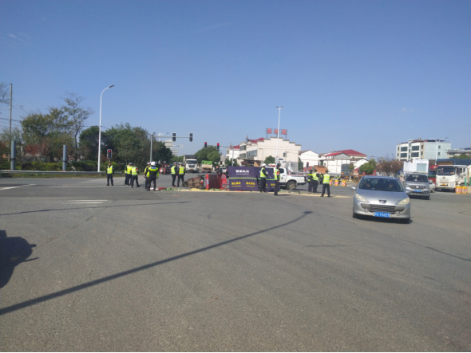2.现场勘查情况3.车辆行驶轨迹。（五）人员伤亡和直接经济损失情况1.人员伤亡情况2.经济损失情况（六）事故车辆基本情况1.赣AG****重型仓栅式货车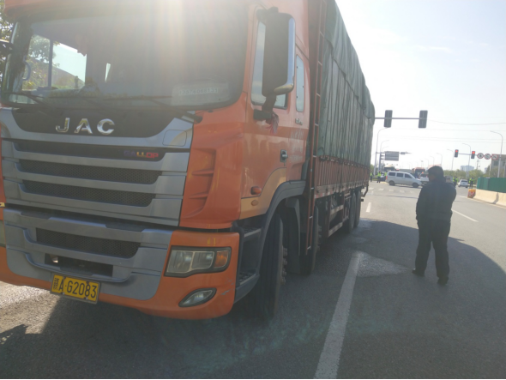2.无牌“飞米”牌电动正三轮摩托车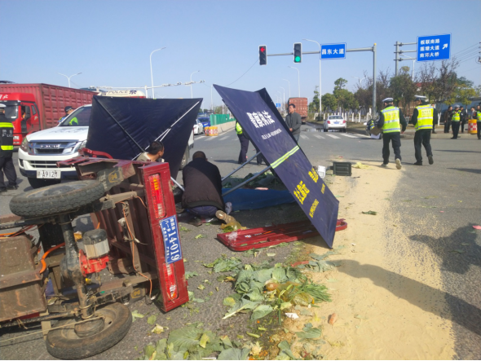（七）事故车辆驾乘人员情况（八）事故道路管养情况（九）其他情况1.天气情况（一）事故信息接报及响应情况事故现场应急处置情况（三）医疗救治和善后情况（四）事故应急处置评估（一）直接原因分析（二）事故相关检验检测和鉴定情况1.车辆痕迹检测2.尸体检测3.车辆属性鉴定4.车辆安全性能鉴定5.酒精检测6.毒品检测 7.车速鉴定8.视频解析情况（三）间接原因分析（一）南昌时通物流有限公司（二）八一乡人民政府（三）八一乡南邓村委会（一）建议免予追究责任人员（1人）（二）建议行政处罚人员（1人）（三）对事故单位的处理建议（1个）（四）其他处理建议
扫码浏览
【TOP】【打印页面】【关闭页面】

